보도자료 – 차바이오텍
홍보본부 | 경기 성남시 분당구 판교로 335

배포일 : 2026년 5월 18일

차바이오텍- 써모 피셔 사이언티픽
‘K-Bio CIC’에 글로벌 바이오 연구 인프라 구축
- 국내 바이오 기업의 성장과 글로벌 진출 지원
- 차바이오텍, CGB에 ‘K-Bio CIC 오픈이노베이션센터’ 하반기 본격 가동

차바이오텍(차원태 대표)은 써모 피셔 사이언티픽(Thermo Fisher Scientific, 이하 ‘써모 피셔’, 석수진 대표)과 K-Bio-CIC 오픈이노베이션센터(이하 K-Bio CIC)의 구축 및 운영을 위한 전략적 업무협약(MOU)을 체결했다고 18일 밝혔다.

양사는 글로벌 수준의 제약·바이오 연구 인프라 및 오픈이노베이션 생태계를 조성하고, 국내 바이오 기업의 연구개발 역량 강화와 사업 성장을 지원해 글로벌 진출 기반을 확대하는데 협력하기로 했다.

먼저 K-Bio CIC에 입주하는 기업의 기초 연구부터 분석·공정 개발 등 혁신 연구개발을 가속화 하기 위한 통합 연구 환경을 구축한다. 차바이오그룹이 보유한 세계 최대 규모의 세포 라이브러리, 미국·한국·일본을 잇는 6개 글로벌 CGT CDMO 사이트, CHA 실험동물센터, CHA 글로벌임상시험센터 등 다양한 연구·개발 자원을 연계해 스타트업의 기술 검증(PoC)부터 임상, 사업화 및 글로벌 파트너링까지 아우르는 지원 체계를 구축할 예정이다.

또 디지털·자동화·AI 기반 연구 환경과 첨단 분석 기술을 접목해 연구부터 임상·생산까지 이어지는 통합 연구·개발 체계를 구축하고, 바이오 기업들의 개발 역량 강화와 글로벌 시장 진입 가능성을 높일 수 있도록 지원할 예정이다. 이와 함께 ▲글로벌 수준의 오픈형 제약·바이오 연구 인프라 구축 및 운영 ▲글로벌 오픈이노베이션 및 첨단 연구 솔루션 교육·네트워크 프로그램 운영 등 다양한 분야에서 협력을 확대해 나갈 계획이다.
차바이오텍은 판교 제2테크노밸리에 지상 10층·지하 4층, 연면적 6만 6,115㎡(2만평) 규모로 건설 중인 CGB(Cell Gene Bioplatform)를 기반으로 글로벌 바이오 생태계 조성에 속도를 내고 있다. CGB는 세포·유전자치료제를 중심으로 연구개발, 임상, 생산, 사업개발을 연결하는 통합 바이오 클러스터로 조성된다. CGT CDMO 시설, cGMP 제조시설, 바이오뱅크, 첨단 연구설비, 오픈이노베이션센터 등 바이오산업 전반의 핵심 인프라를 갖출 예정이다.

차바이오텍은 CGB 내에 1만㎡(3000평)를 할애해 'K-Bio CIC’를 조성하고, 2026년 하반기부터 본격 운영할 예정이다. K-Bio CIC는 세계적인 혁신 플랫폼 운영사인 미국 ‘케임브리지 혁신센터(CIC, Cambridge Innovation Center)’의 운영 노하우를 접목해 연구부터 임상·생산·사업개발·투자까지 지원하는 통합 오픈이노베이션 허브로 운영된다. 바이오벤처들이 기술 검증(PoC), 사업화 및 글로벌 진출을 지원하는 것을 목표로, 개별 기업이 구축하기 어려운 고가의 첨단 실험장비와 특수시설, 다양한 크기의 연구시설을 갖출 예정이다.

차원태 차바이오텍 대표는 “생명과학 분야 장비와 솔루션에 역량을 보유한 써모 피셔와 협력해 K-Bio CIC 입주기업의 성장과 글로벌 시장 진출을 지원할 수 있는 기반을 마련할 수 있을 것으로 기대한다”고 말했다.

석수진 써모 피셔 사이언티픽 코리아 대표는 “써모 피셔의 첨단 바이오 분야 글로벌 기술력과 디지털·자동화·AI 기반 솔루션 역량을 바탕으로, K-Bio CIC가 글로벌 수준의 오픈형 제약·바이오 연구 혁신 거점으로 성장할 수 있도록 차바이오텍과 긴밀히 협력하겠다”고 말했다. (끝)

※ 첨부 1. 차바이오텍- 써모 피셔 사이언티픽 MOU 사진
2. CGB(Cell Gene Bioplatform) 전경

첨부 1. 차바이오텍- 써모 피셔 사이언티픽 MOU 사진

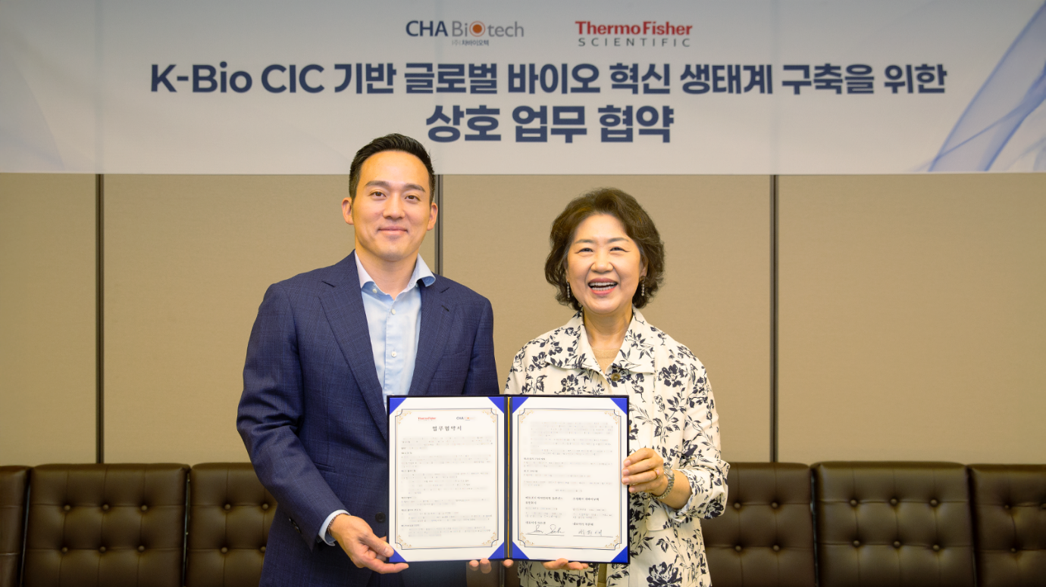
차원태 차바이오텍 대표(왼쪽)와 석수진 써모 피셔 사이언티픽 코리아 대표

첨부 2. CGB(Cell Gene Bioplatform) 전경
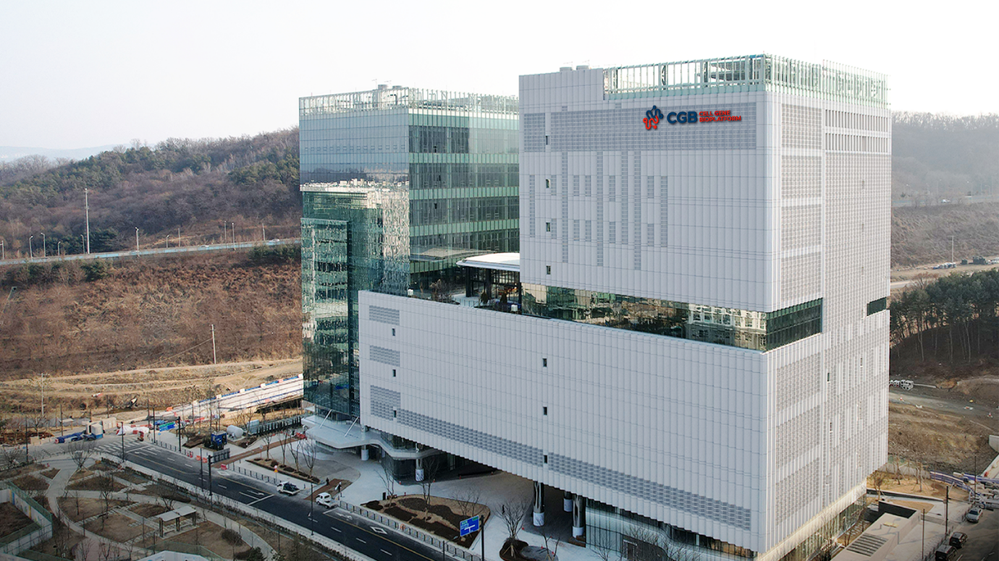
K-Bio CIC가 들어설 판교 제2테크노밸리 CGB(Cell Gene Bioplatform) 전경

▶ 차바이오텍(코스닥 085660)
차바이오텍은 세포 ·유전자치료제를 개발하는 코스닥 상장 바이오 기업이다. 제대혈 보관, 유전체 분석 서비스, 의료 IT 서비스, 헬스케어 컨설팅 서비스 등 사업을 하고 있다. 배아∙성체줄기세포부터 면역세포까지 질환별로 적용 가능한 세계 최대 셀 라이브러리(Cell Library)를 갖추고 있다. 희귀·난치 질환을 정복하고 인류의 수명연장과 안티에이징을 위한 첨단바이오의약품을 연구·개발하고 있다. 축적된 세포기술력을 기반으로 세포·유전자치료제(CGT) 공급 확대 및 생산비용 절감을 위한 미국, 한국, 일본 내 다양한 글로벌 생산 네트워크를 구축하고 있다.

▶ 써모피셔 사이언티픽(Thermo Fisher Scientific)
써모 피셔 사이언티픽은 연 매출 450억 달러 이상을 기록하는 세계적인 과학 기업이다. ‘고객과 함께 세상을 더욱 건강하고, 깨끗하며, 안전한 곳으로 만든다’는 사명을 바탕으로 생명과학 연구 촉진, 복잡한 분석 과제 해결, 실험실 생산성 향상, 진단을 통한 환자 건강 개선, 혁신 치료제의 개발 및 제조 등 다양한 분야에서 고객을 지원하고 있다. 한국에서는 지난해 개소한 세포·유전자 치료 분야 글로벌 기술 지원 거점인 CGT 비전 센터(Vision Center)를 통해 국내 연구자와 기업의 세포·유전자치료제 개발과 임상 연구 단계로의 원활한 전환을 돕기 위해 공정 개발, 품질 분석, 생산 프로세스 최적화 등 다양한 기술 서비스를 제공하고 있다.

